INFORMACIÓN REQUERIDA PARA LA CREACIÓN DE TU APP PWA #001
LOS TEXTOS AZULES SON DE MUESTRA (modifica estos con la info de tu APP)

Sección Botón de Configuración

- Nombre de la App (como va aparecer en la pantalla de los celulares cuando se descargue): Arquitecto Ávila

- Enlace de Facebook: https://www.facebook.com/giannycosmetics/

- Enlace o Nombre de usuario de Twitter: https://www.twitter.com/AVILAS1969

- Enlace o Nombre de usuario de Instagram: https://www.instagram.com/coachavila2018/

- Enlace o Nombre de usuario de LinkedIn: https://www.linkedin.com/in/marcoavila/

- Número de celular (incluir lada): + 52 1 55 5555 5555

- Saludo de whatsapp: Me interesa saber más de sus servicios!!!

- Descripción breve para Redes Sociales: Construimos la casa de tus sueños…

- ChatBot (messenger ID): giannycosmetics

- Enlace de página web: https://upecommerce.net/arquitecto-avila/

- Logotipo de tu empresa o negocio: (enviar por correo en alta definición en formato PNG o JPG tamaño 512 X 512 px)

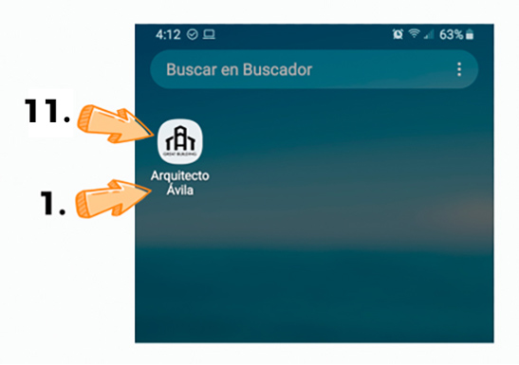

Sección Inicio
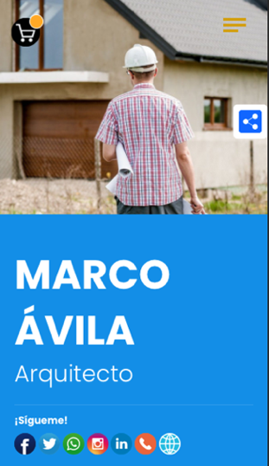

- Nombre: MARCO ÁVILA

- Profesión: Arquitecto

- Imagen: (enviar por correo en alta definición en formato JPG tamaño 680 X 640 px)

Sección Perfil
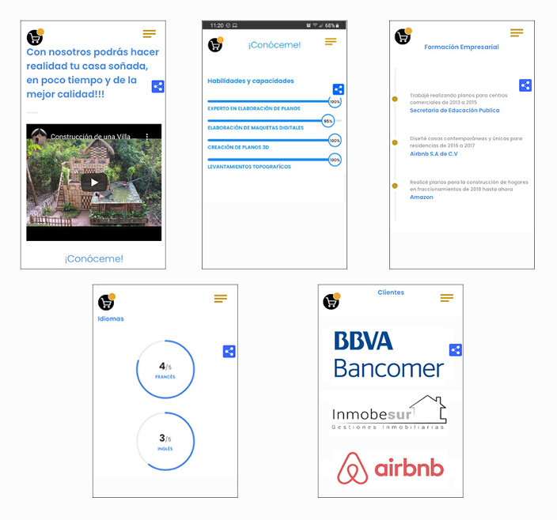

- Frase de presentación: Con nosotros podrás hacer realidad tu casa casa soñada, en poco tiempo y de la mejor calidad!!!

- Enlace del video promocional de YouTube o Vimeo: https://www.youtube.com/watch?v=vt7HXyvoXMU

- Frase de invitación a conocerles: ¡Conoceme!

- Habilidades y capacidades, título y porcentaje (4 máximo):

100% EXPERTO EN ELABORACIÓN DE PLANOS.
95% ELABORACIÓN DE MAQUETAS DIGITALES.
100% CREACIÓN DE PLANOS 3D.
100% LEVANTAMIENTOS TOPOGRAFÍCOS.

- Formación empresarial o formación académica 3 parrafos cortos:

Trabajé realizando planos para centros comerciales de 2013 a 2015 “INMOBILIARIA FAMSA”
Diseñé casas contemporáneas y únicas para residenciales de 2016 a 2017 “DESARROLLO CANCÚN”
Realicé planos para la construcción de hogares en fraccionamientos de 2018 hasta ahora “SU CASITA”

- Idiomas o conocimientos que dominas (4 máximo):

4/5 FRANCÉS
3/5 INGLÉS
3/5 CHINO

- Logo de tus clientes o socios estratégicos máximo 7 (enviar por correo en alta definición en formato PNG o JPG fondo blanco tamaño 381 X 154 px):

Sección Servicios

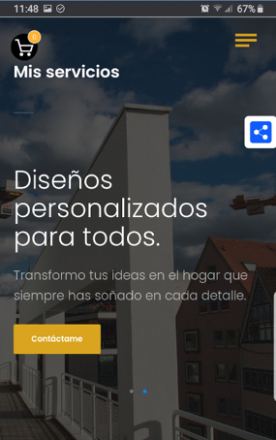
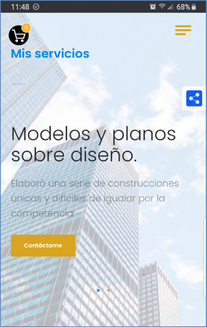

- Tus 2 principales servicios y una descripcion breve de cada uno (3 reglones máximo):

- Modelos y planos sobre diseño; Elaboró una serie de construcciones únicas y difíciles de igualar por la competencia.

- Diseños personalizados para todos; Elaboró una serie de construcciones únicas y difíciles de igualar por la competencia.

- 2 Imagenes alusivas a los Servicios antes descritos (en alta definición en formato JPG fondo blanco tamaño 650 X 660px enviar por correo.

Otros Servicios

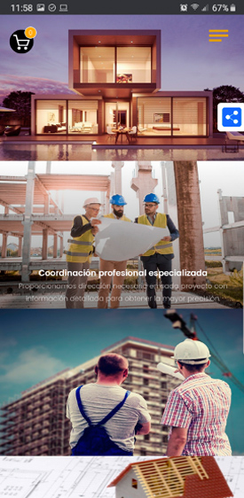

- Mandar otros servicios que ofreces (máximo 6) y una descripción de cada uno (2 renglones máximo), se requieren 2 imágenes alusivas por cada servicio que se anexe (en alta definición en formato JPG fondo blanco tamaño 700 X 422 px enviar por correo):

- Título para imagen 1: Realización de Renders en 3d y Recorrido Virtual

- Descripción para imagen 1: Creamos un gran entorno parecido al real y colocamos objetos que darán realismo al Render final.

- Título para imagen 2: Coordinación profesional especializada

- Descripción para imagen 2: Proporcionamos dirección necesaria en cada proyecto con información detallada para obtener la mayor precisión.

- Título para imagen 3:

- Descripción para imagen 3:

- Título para imagen 4:

- Descripción para imagen 4:

- Título para imagen 5:

- Descripción para imagen 5:

- Título para imagen 6:

- Descripción para imagen 6:

- Catálogo o lista de precios o menú, etc. en formato PDF (máximo 6 MB) enviar por correo el documento, anexarlo a la carpeta de imágenes.

Sección Tienda
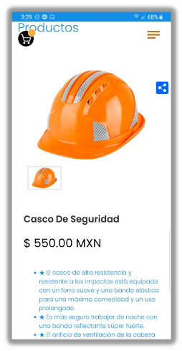
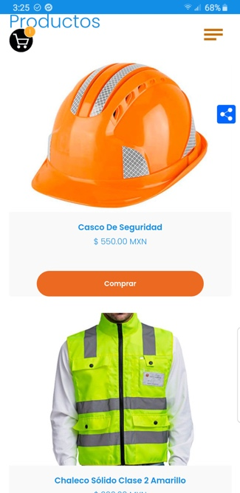

- En nuestra plataforma se puede vincular una cuenta de PAYPAL para realizar los cobros en la Sección de Tienda (para dar de alta la cuenta en nuestra plataforma se requiere la siguiente información: correo electrónico y API Key de la cuenta que se va a vincular a la tienda).

- Para subir un producto o servicio a la tienda, enviar la siguiente información de cada uno de ellos por correo en una hoja de Word (máximo 8):

Producto 1
- Imágenes del producto a promocionar (de 1 a 4 según muestra del catálogo, en alta definición en formato JPG o PNG fondo blanco tamaño 700 X 480 px enviar por correo)
- Nombre del producto 1: Casco de seguridad

- Detalles o descripción del producto 1:

★ El casco de alta resistencia y resistente a los impactos está equipado con un forro suave y una banda elástica para una máxima comodidad y un uso prolongado.
★ Es más seguro trabajar de noche con una banda reflectante súper fuerte.
★ El orificio de ventilación de la cabeza está diseñado para mantener la circulación de aire dentro de la tapa, y es fácil resolver el problema de que la cabeza del casco sea sensual y caliente.
★ Diseño de conducto de lluvia con borde enrollado, viene con ranuras estándar para accesorios en ambos lados
★ El diseño de borde corto es práctico y no bloquea la línea de visión.

- Precio del producto 1: 500
- Stock del producto 1: 120
- Código del producto 1: CR-001
Producto 2
- Imágenes del producto a promocionar (de 1 a 4 según muestra del catálogo, en alta definición en formato JPG o PNG fondo blanco tamaño 700 X 480 px enviar por correo)
- Nombre del producto 2:
- Detalles o descripción del producto 2:
- Precio del producto 2:
- Stock del producto 2:
- Código del producto 2:

Producto 3
- Imágenes del producto a promocionar (de 1 a 4 según muestra del catálogo, en alta definición en formato JPG o PNG fondo blanco tamaño 700 X 480 px enviar por correo)
- Nombre del producto 3:
- Detalles o descripción del producto 3:
- Precio del producto 3:
- Stock del producto 3:
- Código del producto 3:
Sección Blog
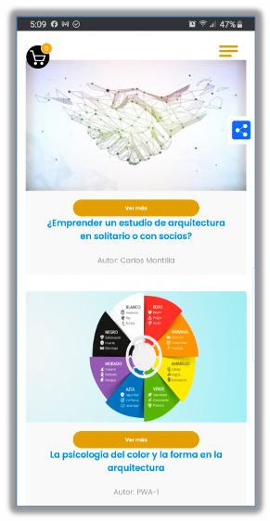

- Si desea subir un artículo al blog, favor de enviar la siguiente información en un formato hoja de texto de cada uno de ellos (máximo 6):

- Imagen principal para el artículo 1 (en alta definición en formato JPG o PNG fondo blanco tamaño 700 X 480 px enviar por correo)
- Título del artículo 1: ¿Emprender un estudio de arquitectura en solitario o con socios?
- Texto del artículo 1: bla… bla… bla… (el artículo enviarlo en word cor correo)

- Imagen principal para el artículo 2 (en alta definición en formato JPG o PNG fondo blanco tamaño 700 X 480 px enviar por correo)
- Título del artículo 2: La psicología del color y la forma en la arquitectura
- Texto del artículo 2: bla… bla… bla… (el artículo enviarlo en word cor correo)

Sección Contacto
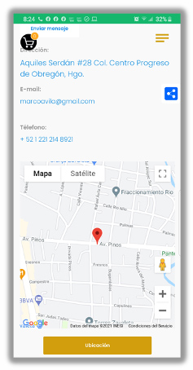

- En esta sección es para que los clientes puedan contactara la empresa o negocio esto mediante el correo electrónico, dirección y ubicación, por lo tanto se requiere la siguiente información:

- Correo electrónico: marcoavila@gmail.com

- Dirección: Aquiles Serdán #28 Col. Centro Progreso de Obregón, Hgo.

IMÁGENES PARA LA APP (ENVIAR POR CORREO O POR WHATSAPP COMO DOCUMENTO)
Mandar imágenes con título de la sección a colocarse y el número de la foto que corresponde, tomando en cuenta que el orden de la numeración será de izquierda a derecha y de arriba para abajo.

